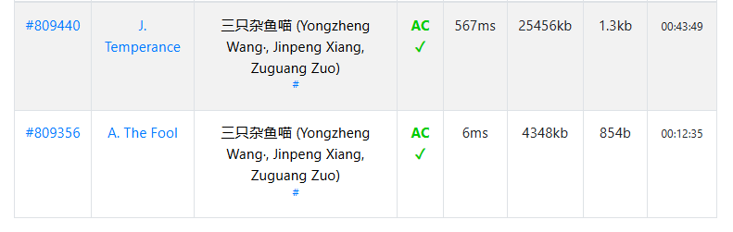
排名256/281，铜线4题935min
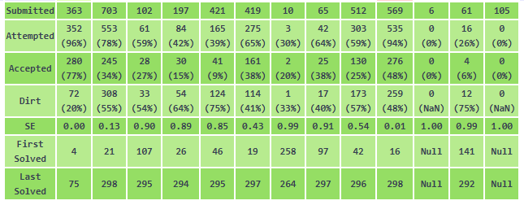
开场表现不错，通过贯彻交题前重新检查的策略，两道签到题均一发过，通过后一度到达银线中流。通过后严格跟榜开题开到F组合数学，进展缓慢，耗费大量时间思考和写代码。一小时后分龙龙开B题，B题由于读错题+其他两人都被喂题意导致直到比赛结束都没发现读错题，且由于错题意难度过大导致一直没有通过样例。对于I题，由于时间剩余少最终来不及解题。龙龙需精进读题能力。

下一场：避免龙龙单开题目，避免喂题，对题意。对榜单分析失误，在歪榜迅速回正的时间内没有发觉，导致错过了easy题B。本场展现明显短板：dp、组合数学。在vp前注意好休息。

